Nombres y apellidos del Emprendedor (a)
Cedula de ciudanía
Programa académico al que pertenece
Correo Electrónico
Celular
Tipo de vínculo con las UTS
Estudiante |  | Graduado |  | Sector Externo ¿Cuál?

Nombre de su empresa | Nombre de su proyecto de emprendimiento
No NIT :

El Lean Canvas es una herramienta de visualización de modelos de negocio pensada para empresas en fase de arranque o emprendimientos empresariales que están iniciando. Se enfoca en la metodología lean startup, centrada en generar nuevas ideas y llevarlas a prototipado para verificar si el mercado objetivo puede aprobar estas soluciones que usted está proponiendo.
El propósito principal de este formato estándar de plan de negocio Lean Canvas, es ofrecer una metodología de ayuda al emprendedor en su propósito de estructurar su plan de negocio, iniciando con la recopilación de la mayor cantidad de información de cada negocio o proyecto de emprendimiento y que puedan impactar para la construcción de contenido de cada uno de los 9 cajones que componen el Lean Canvas de su empresa.

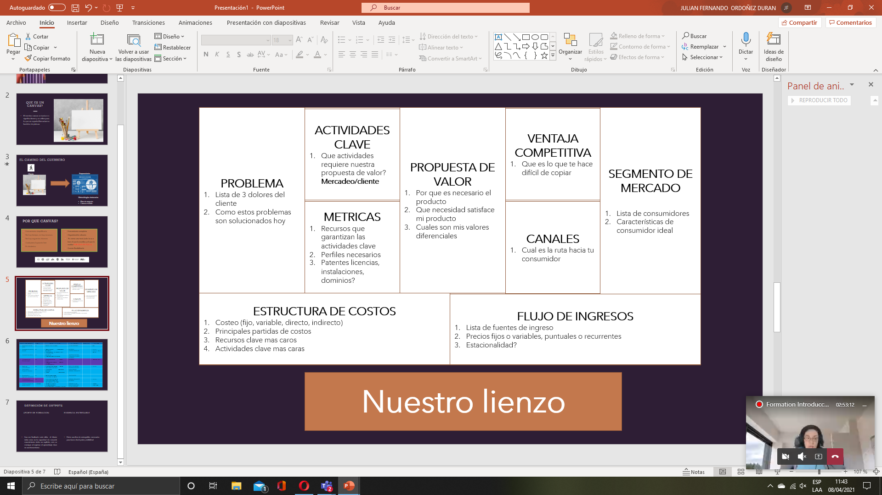

A continuación, encontrará el detalle de los 9 elementos que componen el Lean Canvas, para iniciar la construcción de cada uno de los 9 cajones del plan de negocio, se requiere previamente que el emprendedor haya registrado su idea de negocio a través del formato F-EX-22 y esta sea evaluada con un puntaje mínimo de 21 puntos por medio de la rejilla F-EX-22

- Segmento de mercado
- Problema
- Propuesta de valor
- Actividades clave
- Canales
- Flujo de ingresos
- Estructura de costos
- Métricas
- Ventaja competitiva

Al diligenciar este documento, autorizo de manera previa, expresa e inequívoca a UNIDADES TECNOLÓGICAS DE SANTANDER a dar tratamiento de mis datos personales aquí consignados, incluyendo el consentimiento explícito para tratar datos sensibles aun conociendo la posibilidad de oponerme a ello, conforme a las finalidades incorporadas en la Política de Tratamiento de Información publicada en www.uts.edu.co y/o en Calle de los estudiantes 9-82 Ciudadela Real de Minas, que declaro conocer y estar informado que en ella se presentan los derechos que me asisten como titular y los canales de atención donde ejercerlos.

